蒙牛新品机会智能体案例展示

案例一 消费者捕手识别甜度改进线索
T-016／OC-001 v4 · 建议验证 · 经人工复核修订并完成人工在售核查
最终保存：2026-10-13 22:10:15 | RL-020 | 非模拟资料
最终结果：先对当前同规格产品开展小规模甜度接受度测试；出现明确改进信号后，再考虑整体甜感调整样。

研究问题与核心依据
对象为纯甄馋酸奶坚果莓莓燕麦脆150g＋15g、6杯装。同款的两条甜度反馈存在分歧：需要检验甜感是否影响接受度与推荐意愿，以及调整能否改善不满体验、同时保留原味认可者的体验。
评价时间与编号 | 实际反馈 | 对研究的作用
2025-08-20  C1-NEW-F01 | 一位评价者：“太甜了，不太推荐买”。 | 指出甜度不满与不推荐态度。
2026-02-09  C1-NEW-F04 | 另一位评价者：“酸甜适中”；认可口感。 | 保留现有满意体验作为比较参照。
两条均定位于IN-001原文，来自两位不同评价者；其他口味或外观评论不计入甜度样本。跨年份评价不能证明产品逐年改善或已形成稳定消费者分群。

已有产品核对
2026年10月13日人工核查京东同款规格，页面有售价、购买入口与配送提示；v4登记为在售，依据IN-004。该记录支持核查时该店铺渠道有供给，不证明历史评价与当前配方、批次完全相同。

下一步与决策条件
步骤 | 验证内容 | 推进或停止依据
原样测试 | 记录包装版本、食用条件、甜感、整体喜欢程度及推荐意愿。 | 观察是否出现稳定的偏甜评价及其与推荐意愿的关系。
探索样比较 | 有改进信号且研发条件允许时，对比原样与主要调整甜感变量的探索样。 | 改善偏甜评价者接受度，并检查原味认可者是否损失体验。
决策 | 依据实际测试决定是否继续甜感优化。 | 无稳定改进信号，则不推进配方调整。

案例价值与适用范围
本例把评价分歧转成可执行的同款产品研究问题，并保留来源、机会卡和修订记录。测试尚未执行，未证明当前产品普遍偏甜或降甜有效；甜感来自酸奶、配料还是混合整体口感仍待确认。来源及日期口径见文末案例一索引。

案例一 最终机会卡真实截图
T-016／OC-001 v4 · 建议验证 · 经人工复核修订
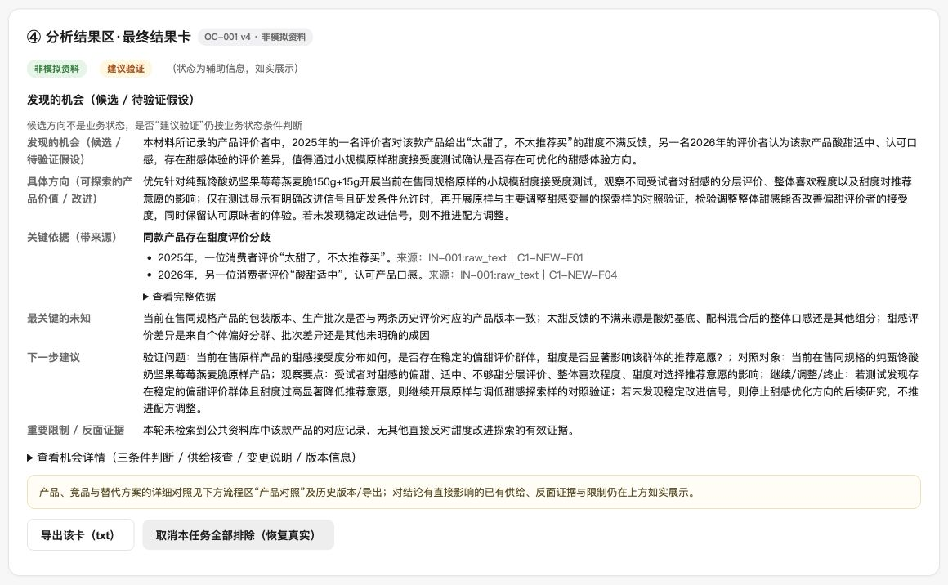
图1 T-016／OC-001 v4的最终机会卡默认全貌。采集于2026年10月13日23:16:45，北京时间；卡片保存时间为22:10:15。沿用案例一归档真实截图，任务归属由同期任务身份截图及导出核对。完整依据与机会详情处于折叠状态，原图中的来源编号、关键未知和限制均保留。
页面来源：蒙牛新品机会智能体预览。完整网址及原始截图出处已保留在本次制作核对记录中；本图未重绘、未改字。

案例二 热点捕手形成早餐酸奶候选方向
T-017／OC-001 v5 · 候选机会（待验证） · 经人工复核修订
最终保存：2026-10-14 02:45:47 | RL-029 | 非模拟资料
最终结果：探索早餐主食搭配型蛋白与纤维饮用酸奶，比较相对现款的营养配置和感官体验增量。国内已有相关组合供给，市场缺口尚未确认。

具体方向与证据
候选概念为单人份、低温瓶装、开盖即饮酸奶，搭配面包、馒头等早餐主食；以M-PLUS每瓶15g蛋白为比较基线，研究纤维、奶香、顺滑度与颗粒感，设置原味和燕麦风味概念组。目标人群与组合方案均为研究假设。
IN-001提供Innova、Mintel趋势与产品基线；IN-002同源补充原产品信息并增加M-PLUS牛乳；IN-003增加国内供给及低温酸奶感官研究。M-PLUS官方已提及早餐，本例研究配方与体验增量，不将早餐场景本身视为新发现。

已有供给与具体差异
产品 | 每份标示 | 已核实差异及来源
M-PLUS低温益生菌酸奶 | 每瓶15g蛋白  纤维标示待核对 | 低温即饮；官方已提及早餐，作为现款基线。  C2-2026-P01／C2-R2-A01
M-PLUS高蛋白牛乳 | 250mL／15g蛋白 | 牛乳而非发酵酸奶，属邻近乳品选择。  C2-R2-N01
简爱Light瓶装轻饮酸奶 | 230g／8g蛋白  2.76g纤维 | 国内已有瓶装蛋白与纤维酸奶；报道已上架。  C2-SUP-02
简爱PROTÑ希腊酸奶 | 每杯10g蛋白  4.7g纤维 | 国内已有杯装供给，与瓶装饮用形态不同。  C2-SUP-03
若饭液体版V3.9原味 | 260mL／11.8g蛋白  5.7g纤维 | 即饮含乳饮料，含早餐定位，品牌清单列在售。  C2-SUP-01
OIKOS FUSION发酵乳饮 | 7 fl oz／23g蛋白  5g益生元纤维 | 美国市场供给参照，不代表中国在售。  C2-2025-P02／C2-R2-A02
若饭粉末版V2.15 | 93g粉末／26.1g蛋白  9.1g纤维 | 需冲调的代餐，与即饮酸奶形态、用途不同。  C2-2025-P03／C2-R2-A03
营养值各按产品每份口径保留，不作等量排名。若饭V3.9配方页为2023年更新，2026年清单用于在售核对；发布日期、上架记录与实时库存分别理解。

下一步与判断边界
先核对对应SKU配料和营养信息，再与现款及消费者早餐选择做概念比较，先不展示价格、再加入价格；样品阶段检验奶香、顺滑度、颗粒感及主食搭配。形成独立选择理由且口感可接受才推进原型，否则优先优化现款。
消协研究提供感官维度线索，未直接测试候选配方及所有对照产品。候选方向尚未完成消费者测试，不能据此认定市场缺口、购买意愿或商业回报已经验证。

案例二 最终机会卡真实截图
T-017／OC-001 v5 · 候选机会（待验证） · 经人工复核修订
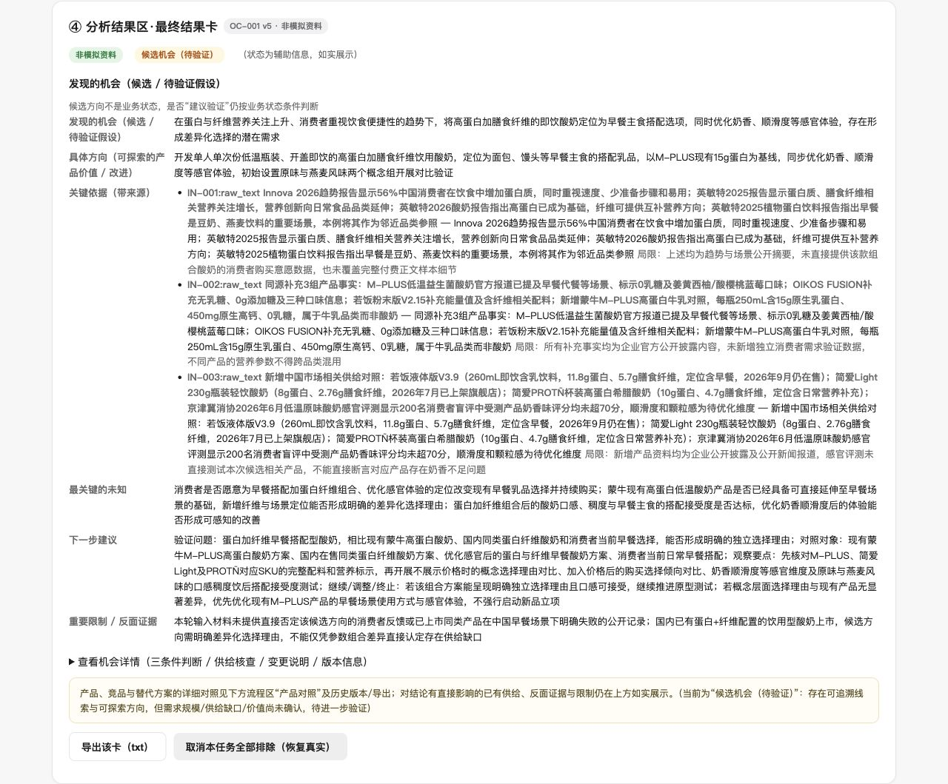
图2 T-017／OC-001 v5的最终机会卡默认全貌。采集于2026年10月14日03:51—03:53，北京时间；卡片保存时间为02:45:47。沿用案例二归档真实截图，IN-001、IN-002、IN-003及限制说明完整保留；核心依据中的重复文字为原页面内容，未在图片中改写。
页面来源：蒙牛新品机会智能体预览。完整网址及原始截图出处已保留在本次制作核对记录中；本图未重绘、未改字。

案例三 企业灵感捕手核查双吃酸奶构想
T-018／OC-001 v5 · 暂不形成机会 · 经人工复核修订
最终保存：2026-10-14 04:56:29 | RL-021 | 非模拟资料
最终结果：已有产品覆盖原构想的冷藏、冷冻双吃形式，本轮未发现有依据的新增差异化价值，因此暂不形成新的产品机会。

研究构想与材料
参赛团队设想同一款酸奶冷藏时食用，按规定方法冷冻后获得冰淇淋口感。这是面向蒙牛讨论的研究设想，不是蒙牛内部研发项目，也没有另行提出配方、售价或性能优势。（I-C3-01）
登记输入IN-001包含1项团队设想及3项公开来源：蒙牛产品披露、简爱品牌发布和英敏特趋势摘要；不含消费者反馈样本。核查重点是已有形式覆盖及新增价值依据。

现有产品覆盖情况
产品及依据 | 公开食用形式 | 对原构想的核查结果
蒂兰圣雪小蛮腰不老莓活菌酸奶冰淇淋  C3-P01／C3-S01 | 冷冻时作为冰淇淋，融化后呈现风味酸奶体验。 | 蒙牛已有相关两态产品；不能据此认定已核实“冷藏酸奶再冷冻”的相同路径。
简爱父爱配方酸奶冻冻乐  C3-P02／C3-S02 | 同一产品可冷藏食用，也可冷冻后获得类似冰淇淋体验。 | 已覆盖原构想明确提出的双吃形式；未取得的额外参数不改变这一形式匹配。
对应2025年公开披露或发布版本；当前渠道在售情况未核验。品牌介绍用于核对形式，不替代独立性能测评。

不形成机会的原因
仅与蒙牛现有产品的食用路径不同，不能构成相对市场的新增差异化依据。英敏特对温度、口感层次与食用方式的讨论提供体验创新背景，未直接证明消费者需要本构想或已有双吃产品存在问题。（C3-S03）
“口感、风味、活菌保留协同优化”保留为后续可讨论的研发维度，不列为本轮已发现的产品改进机会。缺少性能验证资料，也不等于市场上没有可落地方案。

重新评估条件与案例价值
当前不建议仅凭“双吃”形式进入新品验证。只有出现具体使用问题、性能差异或其他新增价值依据时，再与现有产品比较并重新评估；没有新增价值依据时，不再仅以双吃形式立项。
本例展示从团队构想到已有供给核对、差异化审查和复核后决策的过程，帮助筛选是否继续投入概念验证。结论针对当前构想和材料，不代表整个品类没有需求或商业价值。

案例三 最终机会卡真实截图
T-018／OC-001 v5 · 暂不形成机会 · 经人工复核修订
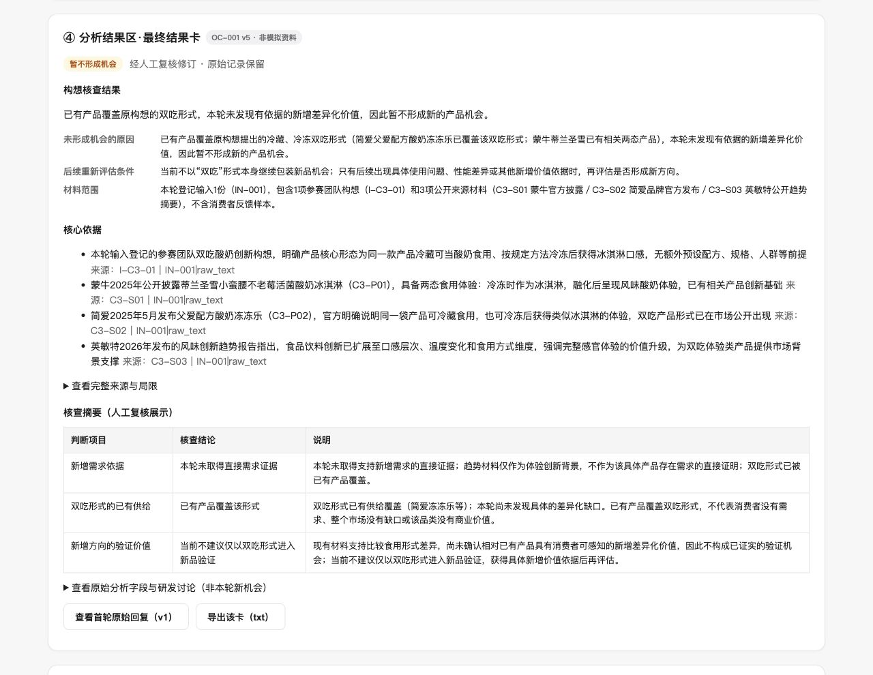
图3 T-018／OC-001 v5的最终机会卡默认全貌。于2026年10月14日06:15（北京时间）从真实预览页补截，包含人工复核标记、来源编号和核查摘要；卡片保存时间为2026年10月14日04:56:29，北京时间。完整来源与原始分析字段处于折叠状态。截图采集与运行保存时间不同，本次仅查看既有结果。
页面来源：蒙牛新品机会智能体预览。完整网址及原始截图出处已保留在本次制作核对记录中；本图未重绘、未改字。

来源索引与复核说明
以下编号沿用各案例实际输入。链接来自已归档资料，本次整合未重新联网核验；正文只呈现最终结果，历史版本和原始回复仍保存在原案例材料包。

案例一 甜度反馈与同款在售
C1-NEW-F01 什么值得买同款商品帖 2025-08-20
T-016／IN-001。短原话“太甜了，不太推荐买”。购买记录、批次及食用条件未取得。
原商品帖
C1-NEW-F04 京东同款评价 2026-02-09
T-016／IN-001。短原话“酸甜适中”；其余口感描述为归档摘要。原页显示02-09，年份沿用用户确认的当年省略年份口径。
同款商品与评价入口
IN-004 同款产品人工在售核查 2026-10-13
T-016／IN-004。京东赵一呜食品店，150g＋15g、6杯装；核查时有售价、购买入口和配送提示，不是新增消费者样本。
商品10203982000490

案例二 趋势与蒙牛现有供给
C2-2026-T01 Innova中国食品趋势摘要 2026-03-10
T-017／IN-001。蛋白关注与便利取向的趋势线索，不替代候选产品需求验证。
官方公开摘要
C2-2025-T02 英敏特中国消费者新闻稿 2025-07-29
T-017／IN-001。蛋白质与膳食纤维的营养关注线索。
官方新闻稿
C2-2026-T03／C2-2025-T04 Mintel酸奶及植物蛋白饮料摘要 2026-08-28／2025-04-28
T-017／IN-001。日期取原页面元数据，未取得付费正文；植物蛋白饮料早餐场景仅作邻近品类参照。
中国酸奶报告 ｜ 植物蛋白饮料报告
C2-2026-P01／C2-R2-A01 蒙牛M-PLUS低温益生菌酸奶 2026-06-06
T-017／IN-001、IN-002。同源补充；官方已提及早餐，不能将早餐定位单独作为未覆盖场景。
蒙牛上市报道
C2-R2-N01 M-PLUS高蛋白牛乳 2026-05-22
T-017／IN-002。中粮新品新闻，日期为报道发布日期。
中粮官网
C2-2025-A01 蒙牛相关科研成果披露 2025-12-08
T-017／IN-001。作为概念研究基础，不等于候选低温产品研发可行性已验证。
蒙牛官网

来源索引与复核说明 续

案例二 国内供给与海外参照
C2-SUP-01 若饭液体版V3.9原味 配方页2023-05／清单2026-09
T-017／IN-003。2023年配方与2026年在售维护清单分别保留，不写成2026年新品。
原配方页 ｜ 品牌维护清单
C2-SUP-02 简爱Light瓶装轻饮酸奶报道 2026-07-06／2026-08-06
T-017／IN-003。北京商报、信息时报；保留上架报道与具体规格口径。
北京商报 ｜ 信息时报
C2-SUP-03 简爱PROTÑ高蛋白希腊酸奶 2026-08-03
T-017／IN-003。新营养周报标注资料来自简爱；杯装供给，不写成瓶装即饮。
周报原文
C2-SUP-04 京津冀消协低温原味酸奶感官评测 2026-06-11
T-017／IN-003。提供感官维度线索，未直接测试候选配方和所有对照产品；不计为团队新增消费者答卷。
北京市消费者协会
C2-2025-P02／C2-R2-A02 OIKOS FUSION 2025-08-11
T-017／IN-001、IN-002。两轮资料同源；Target为后续外部核查链接，不倒写为IN-002原有材料；美国供给不代表中国在售。
Danone官方发布 ｜ 美国Target核查页
C2-2025-P03／C2-R2-A03 若饭粉末版V2.15 2025年7月
T-017／IN-001、IN-002。同源补充，未提供具体日；在售依据另见2026年品牌维护清单。
粉末产品页 ｜ 维护清单

案例三 双吃产品与体验背景
C3-S01 蒂兰圣雪小蛮腰不老莓活菌酸奶冰淇淋 2025-06-20
T-018／IN-001。蒙牛官方披露；2025年不老莓版本，未取得净含量或条码。
蒙牛官网
C3-S02 简爱父爱配方酸奶冻冻乐 2025-05-22 18:41
T-018／IN-001。认证品牌发布，核对冷藏、冷冻双吃形式，不代替独立测评。
品牌发布原文
C3-S03 英敏特中国风味创新趋势摘要 2026-09-17
T-018／IN-001。体验创新背景，未取得完整报告或原始调查数据。
英敏特公开摘要
人工复核说明：三个案例均采用已保存的最终复核版本，不作为模型首次独立输出。研究计划尚未执行，不据此宣称准确率、效率提升或商业效果。案例三最早失败运行的完整回复缺失，成功重跑原文已归档；缺失情况保留在原包核查说明中。

